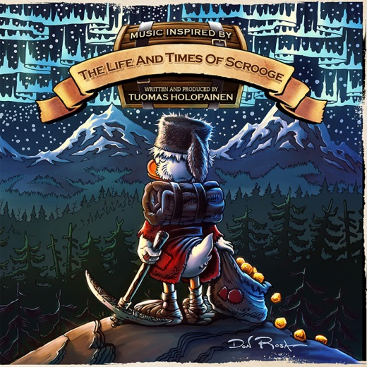

TUOMAS HOLOPAINEN »The Life And Times Of Scrooge«

VÖ: 11. April 2014

Tuomas Holopainen online:
www.tuomas-holopainen.com
www.facebook.com/tuomas.l.j.holopainen
www.nuclearblast.de/tuomas-holopainen

Tuomas Holopainen – der Keyboarder und Hauptsongschreiber von NIGHTWISH – hat den Großteil des Jahres 2013 damit verbracht, sein erstes Soloalbum zu schreiben und zu produzieren. Das komplette Album basiert auf der Grafiknovelle »The Life And Times Of Scrooge McDuck« (erschien in Deutschland unter dem Titel »Onkel Dagobert – Sein Leben, seine Milliarden«), geschrieben und illustriert von Don Rosa.

Tuomas Holopainen dazu: “Das ist ein lange gehegter Traum, der nun wahr wird und 14 Jahre zur Umsetzung benötigte. Und es ist eine Hommage an einen der besten Geschichtenerzähler unserer Zeiten. Vielen Dank, dass du uns an dieser Feier des Lebens und Abenteuers hast teilhaben lassen! "

Das Buch mit seinen 12 Kapiteln erzählt die Geschichte von Onkel Dagobert, von seinen Anfängen im Schottland des 19. Jahrhunderts, hin zu seinen Abenteuern auf der ganzen Welt bis in die 1950er Jahre. Die Geschichte ist so voller Tiefe, Detailverliebtheit, Witz und emotionaler Kraft, dass vor 20 Jahren, als Tuomas sie zum ersten Mal las, es ihn augenblicklich mit persönlichem Interesse und Liebe erfüllte. Die Initialzündung, sie mit Musik zu ‚kolorieren‘, in der Art wie er einen Soundtrack zu einem Buch komponieren würde, fand bereits 1999 statt und verfolgt ihn seither.

Das Album wurde von Tuomas Holopainen geschrieben und produziert und wird zehn Songs mit einer Gesamtspielzeit von etwa 60 Minuten enthalten. Die Musik wird dem Soundtrack / Klassik / Folk Genre angelehnt und im Stile von Vaughan Williams, Michael Nyman, James Newton Howard und Enya sein.

Mr. Pip Williams zeichnet sich für die Orchester Arrangements verantwortlich und führt somit seine Zusammenarbeit mit Tuomas nach den NIGHTWISH Alben »Once«, »Dark Passion Play« & »Imaginaerum« fort.

Es werden einige Gastmusiker vertreten sein, darunter das London Orchestra, The Metro Voices (ein aus London stammender Chor) und vier Sänger: Alan Reid, Johanna Kurkela, Johanna Livanainen & Tony Kakko. Weitere Gäste sind unter anderem Troy Donockley (Uilleann Pipes, Altflöte, Bodhran), Mikko Iivanainen (Gitarre & Banjo), Teho Majamäki (Didgeridoo), Jon Burr (Harmonica) und Dermot Crehan als Soloviolinist.
Die Aufnahmen fanden zwischen August und Oktober 2013 in den Angel Studios, London sowie weiteren Locations in Schottland und Finnland statt.

Der Autor der Buchvorlage, Don Rosa, hat das Artwork zum Album beigesteuert.

Zum Track ‘A Lifetime Of Adventure’ wird es Anfang 2014 eine Singleauskopplung sowie ein dazugehöriges Video geben.

© Nuclear Blast

